

**Republika e Kosovës**

Republika Kosovo / Republic of Kosovo

***Komuna e Rahovecit***

*Opština Orahovac/Municipality Rahovec*

**__________________________________________________________________________**



**Procesverbali i hapjes së shqyrtimit publik për Planin Zhvillimor Komunal 2023-2031**

Hapja e shqyrtimit publik u mbajt me datë 18.01.2023. Takimi filloj në orën 10:00 në sallën e Asamblesë komunale, në objektin e komunës.

Me rastin e hapjes së Shqyrtimit Publik të Draft Dokumentit të Planit Zhvillimor Komunal 2023-2031, ishin të pranishëm ekipet e planifikimit, zyrtarët komunal.

Kishte prezencë të qytetarëve, ata fillimisht u njoftuan për rëndësinë e Planit Zhvillimor Komunal dhe më pas me përmbajtjen e tij.

Shqyrtimin publik e hapi Albnor Mullabazi, drejtor i Drejtorisë për Urbanizëm, Planifikim dhe Mbrojtje të Mjedisit, duke i përshëndetur të pranishmit dhe i njoftoi me procesin e hartimit, të gjitha fazat deri në përfundim të draft dokumentit të Planit Zhvillimor Komunal 2023-2031. Pas përfundimit të prezentimit të procesit falënderoj të gjithë akterët që kontribuan në përmbylljen e këtij procesi, zyrtarët nga Urbanizmi, arkitektët Shpejtim Mustafa dhe Diellza Çanta prezantuan dokumentin.

Pas përfundimit të prezentimit u hap diskutimi ku fjalën e mori asambleisti Burim Krasniqi, i cili kërkoj krahasimin e dy planeve, Planit Zhvillimor Komunal 2013-2023 dhe Planit të ri,si dhe rreth prezantimit pse nuk është prezantuar nga kompania.

Përgjigjen e dha drejtor i Drejtorisë për Urbanizëm, Planifikim dhe Mbrojtje të Mjedisit, Z. Albnor Mullabazi, i cili tha:

Ne jemi dëshmitar ka ndryshime të mëdha nga viti 2013, në këtë Plan ka zgjerim të zonës për ndërtim, jan parapa zona për biznese, zona ekonomike, zona për energji solare, mulli të erës dhe shumë ndyshime nga plani në fuqi.

Më pas fjalën e mori arkitekti Arbër Shala, i cili përgëzoj zyrtar nga Drejtoria e Urbanizmit për punën në Planin Zhvillimor Komunal 2023-2031, gjatë këtij muajit të shqyrtimit publikë do të kontriboj me sugjerime.

Drejtori Z. Albnor Mullabazi, faleminderoj dhe ftojë të gjithë të pranishëm që të kontribonjë në hartimin e Planit Zhvillimor Komunal 2023-2031.

Më pas fjalën e mori Besim Hoti nga Ratkoci, i cili kërkojë përfshirjen e një parcele në Ratkoc në zone ndërtomore.

Drejtori Z. Albnor Mullabazi, faleminderoj dhe ftojë të gjithë kërkesat të drejtohen me shkrim për Planit Zhvillimor Komunal 2023-2031 deri me datë 18.02.2023.

Më pas e mori fjalën arkitekti Drilon Mustafa, i cili përgëzojë për punën në hartimin e Planit Zhvillimor Komunal 2023-2031, gjithashtu shtojë se duhet të shikohe  objektet egzistuse të disa shkollave dhe objekteve fetare nuk jan përfshirë.

Përgjigjen e dha Zyrtari nga Urbanizmi z. Shpejtim Mustafa, i cili tha gjatë hartimit të Planit Zhvillimor Komunal 2023-2031, ka mundur të ketë lëshime por gjatë këtij muaji të shqyrtimit publikë, me ndiHmën e juaj do të eliminohen edhe kto lëshime.

Me pytje u drejtu arkitekti z. Arbër Zenuni, për zonat të cilat jan mdërtime egzistuse të cilat janë në tokë në sitetem të uitjes a mundë të zgjerohen, trendi I zhvillimit në fshatin Krushë e Madhe është në drejtim të rrugve kryesore.

Përgjigjen e dha Zyrtari nga Urbanizmi z. Shpejtim Mustafa, i cili tha gjatë hartimit të Planit Zhvillimor Komunal 2023-2031, ligji për mbrojtjen e tokës bujqore nuk lejon zgjerimin në drejtim të tokave bujqësore.

Në fund para përmbylljes, drejtori Mullabazi shtoi: Nga sot e deri me 18 shkurt, mirëpresim nga qytetarë, OJQ, grupet e interesit, arkitekt,ing të ndërtimtaris që të paraqesin propozimet, vërejtjet dhe sugjerimet e tyre për hartimin sa më të mirë të këtij dokumenti shumë të rëndësishëm në mënyrë që të jetë më  i zbatueshëm.

Konsultimi publik përfundoi në orën **19:12**.

Adresat të cilat u publikuan për të mbledhur komente janë: [Albnor.mullabazi@rks-gov.net](mailto:Albnor.mullabazi@rks-gov.net) [shpejtim.mustafa@rks-gov.net](mailto:shpejtim.mustafa@rks-gov.net) [diellza.canta@rks-gov.net](mailto:diellza.canta@rks-gov.net)

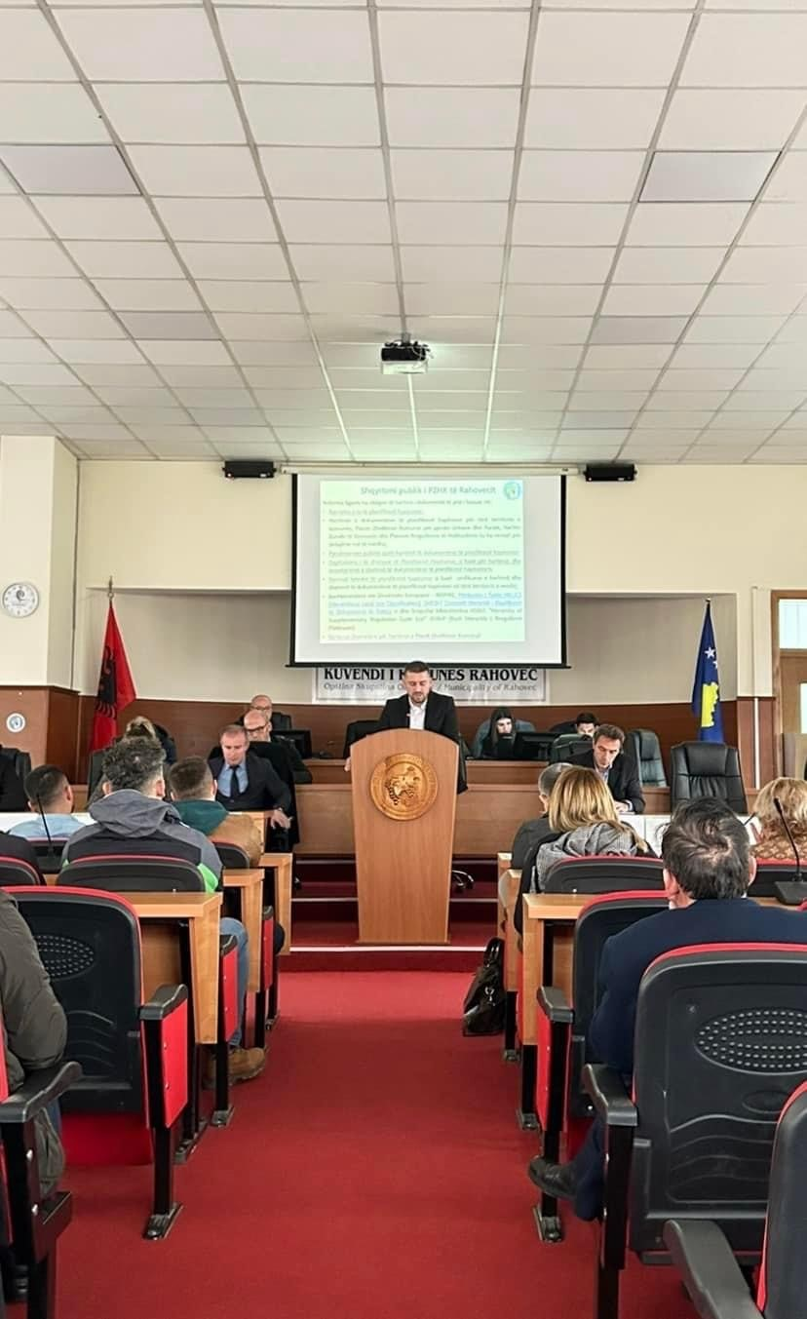

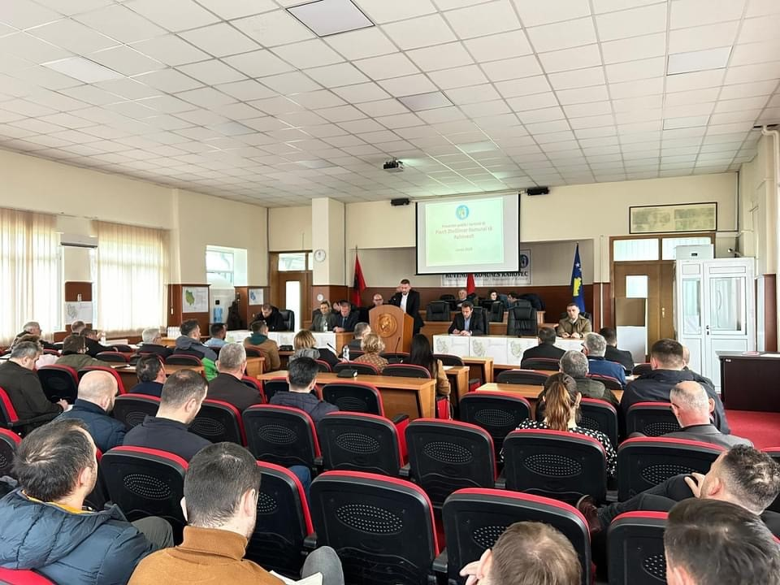

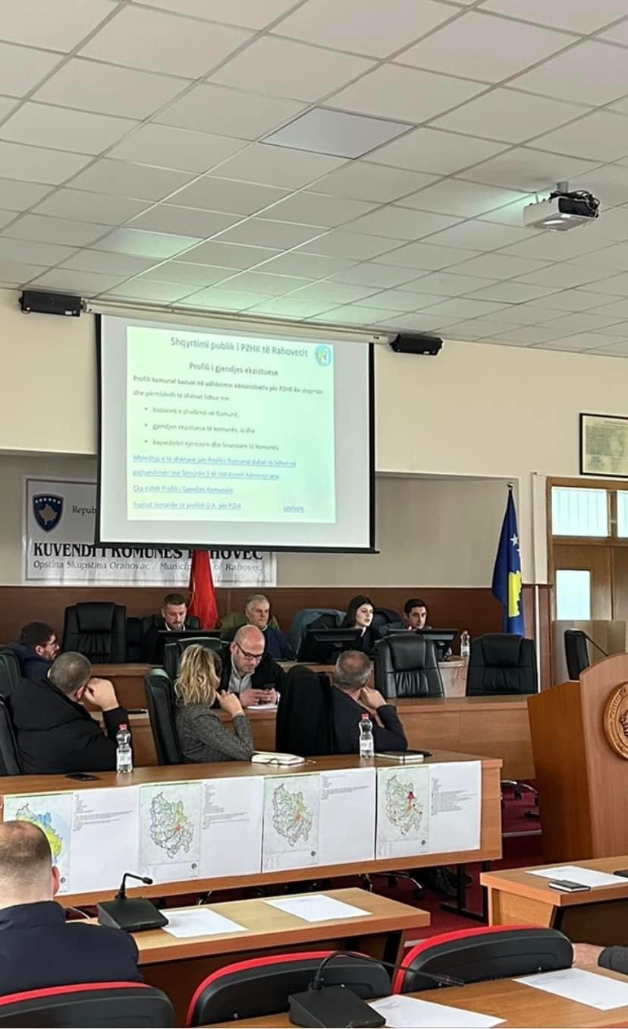

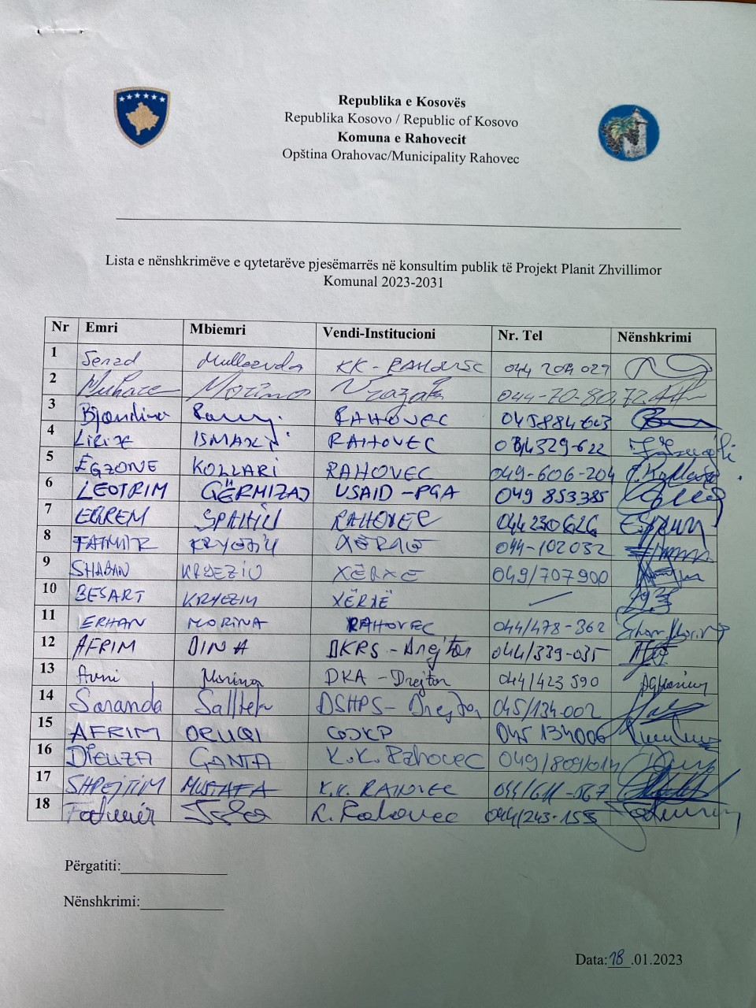

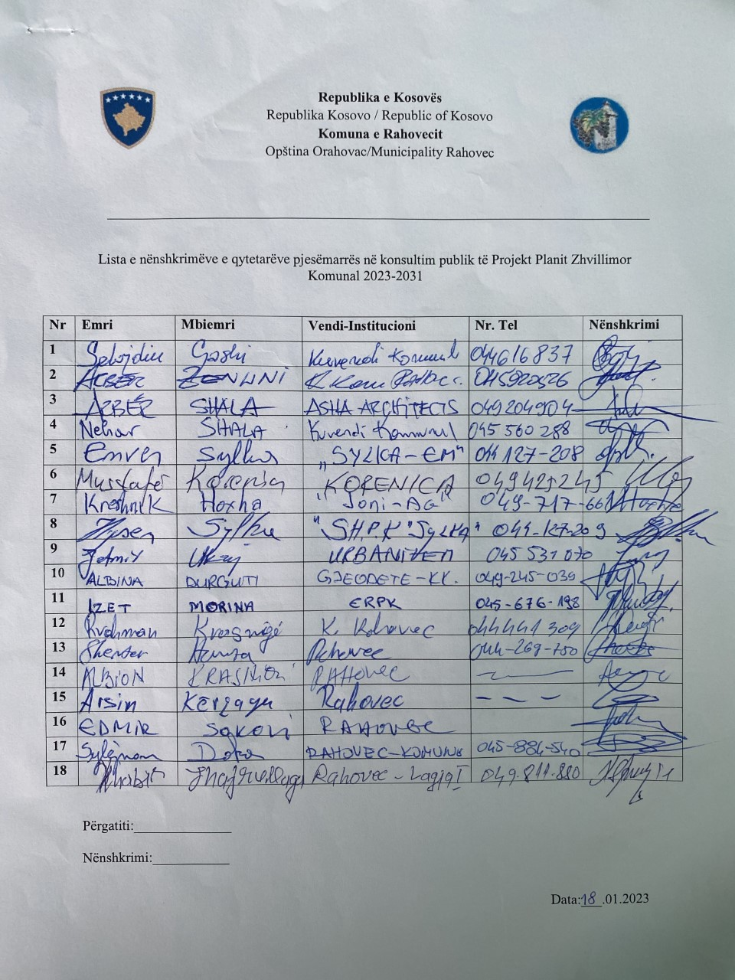

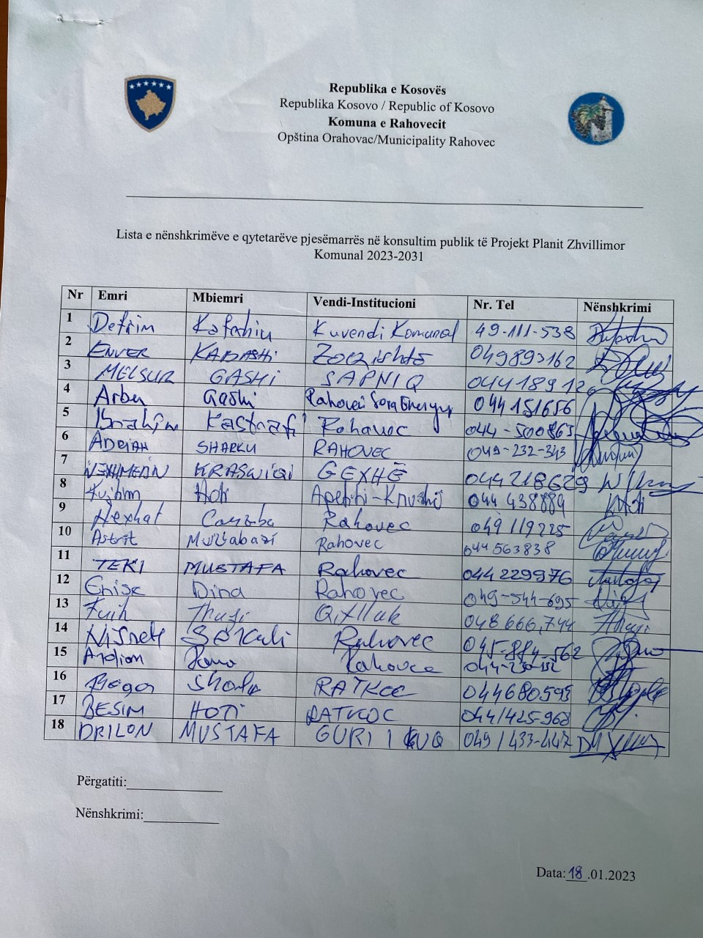

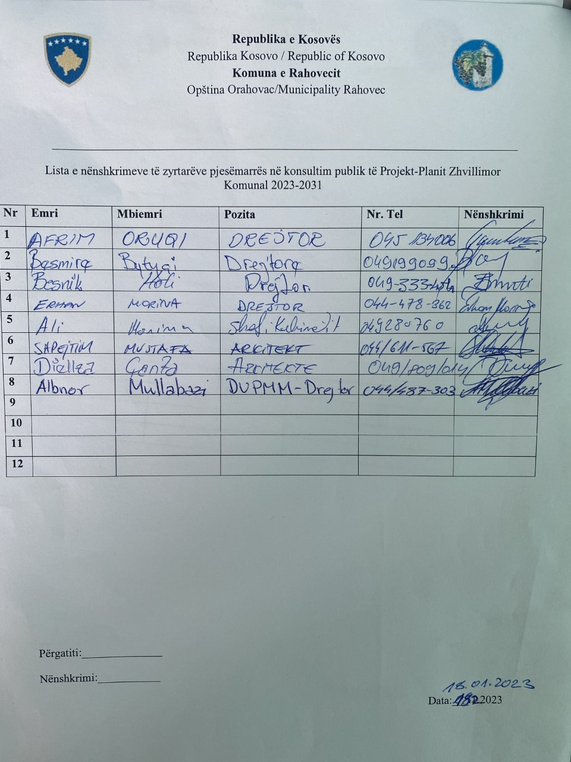

Zyra për Informim

Rahovec, janar 2023